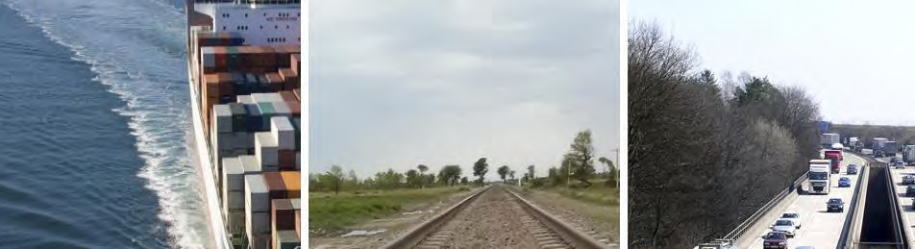
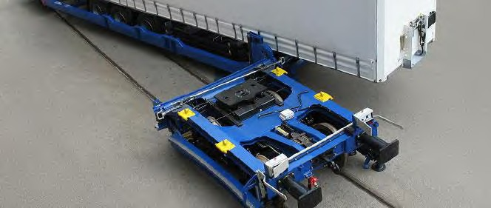

PILOT PROJECT “BACK ON TRACK”
SLIM ORGANISEREN GOEDERENVERVOER
ONTWIKKELING VAN HET MULTIMODAAL LOGISTIEK STEUNPUNT
RIJNHAVEN-WEST

Voortgangsrapportage

Aan: | Dagelijks Bestuur Holland Rijnland
Van: | Ron Kervezee, Gemeente Alphen aan den Rijn
Datum: | 21 september 2018

ALGEMEEN

  - INLEIDING
Met genoegen biedt ik u hierbij de eerste tussentijdse rapportage over het pilotproject Back on Track aan. Deze rapportage geeft inzicht in de inspanningen die gedurende het afgelopen jaar zijn verricht en in de huidige stand van zaken. Het lopend onderzoek heeft o.a. geleid tot herpositionering van de pilot vanwege de impact die het project ook op de regio zal hebben. Hierdoor zijn de doelstellingen, de beoogde resultaten en de verwachtte effecten aangevuld. Zoals dat bij een pilot kenmerkend is, zijn er de nodige ontwikkelingen geconstateerd, die ook van grote invloed zijn geweest op de voortgang. Bijvoorbeeld als gevolg van milieu-eisen in relatie tot de omgeving moest zeer specifiek onderzoek worden verricht en hebben de uitkomsten daarvan een grote impact op wijze waarop het project kan worden uitgevoerd.
Er bleken ook extra inspanningen noodzakelijk om alle ‘kikkers in de kruiwagen te houden’. Uiteraard heeft dit alles ook invloed op de aanvankelijk geraamde kosten.

  - AANLEIDING
Op 28 november 2017 heeft u ons verheugd met uw schriftelijke bevestiging van een financiële bijdrage ad € 100.000,-- voor uitvoering van het pilotproject Back on Track.
Het sturen van een rapportage met tussentijdse resultaten was hierbij een voorwaarde. Wij vinden het daarnaast ook belangrijk u op de hoogte te houden van de ontwikkelingen in dit project, daar dit project op de hele regio een flinke positieve impact kan hebben.

  - DOELSTELLINGEN
Naar aanleiding van de bevindingen in het afgelopen jaar is de doelstelling wat breder geformuleerd. Hiermee wordt meer recht gedaan aan de bredere context waar dit pilotproject betrekking op heeft. De doelstelling is daarom opgeknipt in een doel op korte termijn en een doel op lange termijn:

Doel op korte termijn (2019-2022): Het verbeteren van de bruikbaarheid van het bestaande stamspoor langs de Dr. J.M. den Uijlsingel als 1e stap naar een multimodaal roll-on roll-of knooppunt.
Binnen deze termijn is het de ambitie om daarmee 1.500 trailers per week van de weg af te halen, hetgeen zowel het regionale als het nationale wegennetwerk ontlast. Dit levert jaarlijks over een gemiddelde transportafstand van 1.000 km een CO₂ reductie op van ruim 40 kiloton CO₂ ofwel de aanplant van ca. 2.034.900 bomen per jaar¹.

Doel lange termijn (2022-2030): opschaling van de resultaten van de Alphense pilot naar meerdere/grotere multimodale Roll on – Roll off spoorterminals in de regio. Het is de ambitie om vóór 2030 minstens 6.500 trailers per week van de weg af te halen. Dit levert dan een CO₂ reductie op van ruim 176 kiloton CO₂ ofwel de aanplant van ca. 8.817.900 bomen per jaar¹.

Overall doel: het tegengaan van de toenemende congestie en luchtvervuiling in de regio door het versnellen van de transitie van lange afstand (vers)-goederentransport over de weg

1 (Berekening conform gebruikelijke methodiek op basis van brandstofverbruik en CO2 compensatie).

naar het spoor en het stimuleren van de daarvoor noodzakelijke 'mindshift' bij transporteurs en verladers. De pilot draagt daarmee bij aan:
- het tegengaan van het verder dichtslibben van het wegennet in de regio;
- het verstevigen van de economische positie van de regio;
- de reductie van vervuilende emissies als CO₂, Nox en fijnstof in de regio.

  - BEOOGDE RESULTATEN
Als gevolg van de verbrede doelstelling zijn ook de beoogde resultaten aangepast. Deze zijn nu als volgt:
- Gedurende 6 dagen per week dagelijks 3 goederencorridors vanuit Alphen aan den Rijn naar bestemmingen als Duitsland, Oostenrijk, Polen, Engeland, Frankrijk, Spanje of Portugal en vice versa in exploitatie met treinen van 740 meter en daarmee een alternatief voor wegvervoer creëren.
- Sterk netwerk van samenwerkende bedrijven dat zich inzet voor synchromodale logistiek (slimmer, sneller, beter).
- Alphen aan den Rijn zichtbaar op de kaart als logistiek steunpunt voor de Metropoolregio en het nationale versnetwerk.
- Een eerste stap realiseren naar meerdere multimodale logistieke knooppunten voor (vers)trailervervoer in Zuid-Holland, waaronder Bleiswijk en in de verdere toekomst mogelijk ook Rotterdam
- In het kader van duurzaamheid een bijdrage leveren aan de energietransitie.

  - EFFECTEN
Plus:
    - Verduurzaming logistiek (Lean & Green Off Road), waardoor wordt bijgedragen aan het klimaatvraagstuk en aan vermindering van de uitstoot van fijnstof en andere stoffen, zoals NOX.
    - Versterking van het economisch vestigingsklimaat in Alphen aan den Rijn en de regio.
    - Verbetering van de leefbaarheid, zowel in de directe omgeving als in de regio. Tevens heeft dit project impact op de leefbaarheid in Nederland en andere landen in Europa.
    - Stimulering van de noodzakelijke ‘mindshift to modalshift’ bij transporteurs en verladers.

Min:
    - De optimalisatie van de spooraansluiting en de bouw van een geluidafschermende voorziening alsook de te verrichten activiteiten hebben effect op de omgeving, zodanig dat bezwaren te verwachten zijn.
    - Omdat er weinig capaciteit op het spoor is, zal met name in de avonduren buiten de spits gereden moeten worden. Dit wordt mogelijk als bezwaarlijk ervaren.

VOORTGANG VAN HET PROJECT

  - DRAAGVLAK- EN LADINGENONDERZOEK

Proces tot nu toe:
Sinds september 2017 is ter hoogte van het bestaande spooremplacement sprake van geluidproblematiek, doordat de Electrolux-trein naar de avond/nacht is verschoven als gevolg van een verdubbeling van het aantal reizigerstreinen. Omwonenden ervaren hier veel hinder door en de gemeente krijgt daar klachten over. Om dit probleem op te lossen, moet nu een geluidafschermende voorziening worden aangebracht op het bestaande spooremplacement. Door Instituut TNO is bepaald welke vorm en afmeting deze geluidafschermende voorziening moet krijgen, te weten een vrijwel volledige overkapping. Deze onvoorziene ontwikkeling veroorzaakt binnen de pilot weliswaar een flinke stijging van de kosten, maar het biedt ook een mooie aanleiding voor verdere optimalisatie en verduurzaming van deze spooraansluiting, waaronder een zonnestroom-installatie en het aanbrengen van een elektrische bovenleiding. Er is veel animo bij transporteurs en verladers om voor het transport van (vers)trailers gebruik te gaan maken van het innovatieve MegaSwing concept. De laad- en losactiviteiten daarvan kunnen onder de toch al noodzakelijke overkapping worden ingepast. Hierdoor kan deze geluidafschermende voorziening op termijn (deels) worden terugverdiend. Door deze integrale aanpak maken we werk met werk! Er kan relatief snel worden gestart met de uitrol van goederencorridors per spoor en het daarmee verder enthousiasmeren van de transportsector. Andere nieuw op te zetten spoorterminals kunnen de ervaringen in deze pilot goed gebruiken. Als voorbeeld noemen we dat Holland Rail Terminal inmiddels ook het MegaSwing concept, met een vergelijkbaar systeem, heeft overgenomen. Helaas hanteert de provincie Zuid-Holland een eigen agenda en dit levert veel onnodige vertraging op. Omwonenden vragen echter om een oplossing op korte termijn, aangezien zij dagelijks geluidhinder ervaren. Er wordt daarom op alle mogelijke manieren getracht om het proces voortvarend door te zetten.

Stakeholders
In dit proces zijn vele stakeholders betrokken en daardoor zijn er ook veel afhankelijkheden. Om hier een goed inzicht in te hebben, wordt onderstaand de afstemming met de belangrijkste stakeholders in het tot nu toe doorlopen proces verder toegelicht en de daarbij aan het licht gekomen succesfactoren (in kader) benoemd:

Connekt/Lean & Green Off Road
Met Connekt is een onderzoekstraject opgestart in het kader van Lean & Green Off Road. Er is een app beschikbaar gesteld, waarin verladers hun behoefte aan spoorvervoer, met volumes en bestemmingen, kenbaar kunnen maken. Vervoerders kunnen hier hun corridors in aangeven. Zo wordt geprobeerd om vervoerders en verladers aan elkaar te verbinden en daarmee het spoorgebruik te stimuleren.
Er is onderzocht welke bedrijven zich willen en kunnen committeren aan de uitdaging om samen te werken aan het realiseren van volgeladen treinen. Dat is nodig, omdat greenport- partijen alleen, onvoldoende volume door het jaar heen kunnen genereren om een terminal te kunnen exploiteren. Er is echter geconstateerd dat er nog een behoorlijke terughoudendheid bij verladers is om hun bedrijfsinformatie in de Connekt-app te zetten.
Voldoende aanbod van vrachtvolume is noodzakelijk om het project tot uitvoering te kunnen brengen. Dit is overigens niet afhankelijk van het succes van de Connekt-app.

Helrom Ltd.
Doordat de animo bij verladers voor het invullen van de Connekt-app niet heel groot bleek, is de gemeente zelf, samen met Helrom Ltd., de beoogde railexploitant en tevens eigenaar van het innovatieve MegaSwing systeem, in gesprek gegaan met een aantal bedrijven. Er zijn vele gesprekken gevoerd met verladers in de regio Alphen aan den Rijn/Aalsmeer/Westland- Oostland om lading te inventariseren. Deze gesprekken zijn positief verlopen. Mede door de demonstratie van de Megaswing Duo wagon in augustus 2017 tijdens Plantarium is meer vertrouwen ontstaan. De meeste bedrijven zijn daardoor inmiddels wel bereid gevonden om informatie met Helrom Ltd. te delen. De genoemde vrachtvolumes overtreffen de verwachting, waardoor de slagingskans van aanvankelijk één en later meerdere rendabele goederencorridors zeer groot is. Door het feit dat Alphen aan den Rijn als eerste gemeente met Helrom Ltd. in overleg ging en daar een uitstekend contact uit voortkwam, bleek tevens een wereldprimeur binnen handbereik. Door ongewenste vertraging in het proces vanwege interventie van de provincie Zuid-Holland, is de wereldprimeur van de eerste MegaSwing trein echter aan Alphen aan den Rijn ontglipt. Nu zal de eerste trein medio 2019 vanuit Duisburg of Tilburg gaan rijden, een gemiste kans voor Alphen aan den Rijn!
Deelname van een terminal-/railexploitant is cruciaal voor het welslagen van de pilot. Helrom Ltd. wil zich committeren op het moment dat:
- er voldoende lading is gecontracteerd;
- er zicht is op een omgevingsvergunning;
- de gewenste corridor in de capaciteitsplanning van ProRail wordt ingepast.

Provincie Zuid-Holland
De Provincie Zuid-Holland heeft in het najaar van 2017 op bestuurlijk niveau haar zorg geuit over het feit dat er mogelijk verdringing zou plaatsvinden ten aanzien van de Holland Rail Terminal (HRT) Bleiswijk. De Provincie Zuid-Holland, vertegenwoordigd door gedeputeerde mevr. A. Bom, heeft zitting in de Stuurgroep van HRT.
Beide projecten waren op dat moment overigens totaal verschillend en daardoor niet vergelijkbaar:
- Alphen aan den Rijn streeft naar optimalisatie van de reeds bestaande spooraansluiting en Bleiswijk wil een nieuwe spooraansluiting.
- In Alphen ligt de focus op het vervoer van (niet-kraanbare) trailers en in HRT ligt de focus op zowel containers als trailers.
- Alphen introduceerde het MegaSwingsysteem en Bleiswijk onderzocht de mogelijkheden van het Cargo Beamer en Modellor systeem.
- Alphen kan binnen 1 tot 2 jaar starten en bij HRT duurt dit nog zeker 5 tot 7 jaar.

Ook het feit dat de terminal voor het MegaSwing systeem goedkoper in te richten is dan bij de door HRT onderzochte systemen, maakt een snelle start in Alphen legitiem. Holland Rail Terminal kan hier profijt van ondervinden, doordat de noodzakelijke mindshift onder transporteurs en verladers dan ook alvast in gang wordt gezet.
Beide locaties kunnen elkaar aanvullen en versterken in het bereiken van de destijds door Greenport 3.0 gestelde doelen. Er is een enorm potentieel aan lading beschikbaar, waarvoor beide locaties tezamen in de toekomst zelfs te weinig capaciteit kunnen bieden.

Eind 2017 kwamen provincie Zuid-Holland en gemeente Alphen aan den Rijn bestuurlijk overeen dat alsnog in samenwerking op ontwikkeling van beide locaties zou worden ingezet.

Gemeente Alphen kreeg de reeds eerder toegezegde financiële bijdrage van € 100.000 nogmaals bevestigd.
Vervolgens initieerde de provincie Zuid-Holland in maart 2018 een onderzoek naar de behoefte vanuit de bedrijven en de haalbaarheid van de verschillende locaties (Bleiswijk, Alphen aan den Rijn en Rotterdam Eem-Waalhaven). De samenwerking met HRT werd ondertussen ook verder uitgewerkt en door provincie Zuid-Holland geaccordeerd. Dit resulteerde in april/mei 2018 in het gezamenlijk `Spoorboek 2018 en verder…- railterminal Lansingerland/Alphen aan den Rijn`. Hierin staan beide projecten beschreven en is een gezamenlijke planning opgenomen. Ondertussen bleek HRT de verworven kennis van Alphen aan den Rijn te hebben overgenomen en te zijn overgestapt op een vergelijkbaar systeem als het MegaSwing systeem.

Zowel bij de tussentijdse bespreking van de onderzoeksresultaten (uitgevoerd door Railistics/Ecorys) als bij de eindpresentatie op 24 mei 2018 in de Stuurgroep HRT werd door Alphen aan den Rijn geconstateerd en tevens uitgesproken dat het onderzoek niet klopte en onvolledig was. Gedeputeerde Bom gaf daarop 4 werken gelegenheid om de grieven schriftelijk kenbaar te maken. Desondanks verstuurde gemeente Lansingerland het stuurgroep verslag aan alle stakeholders (waaronder ook aan diverse relaties van gemeente Alphen aan den Rijn) met daarin de conclusie dat de pilot in Alphen aan den Rijn niet doorging.
Medio juni 2018 is door gemeente Alphen aan den Rijn een brief met reactie op het onderzoek naar de gedeputeerde verzonden. Vervolgens is publicatie van het onderzoeksrapport door de provincie Zuid-Holland tot nader order tegengehouden. Er is vervolgens door de provincie voorgesteld dat er nog voor het zomerreces eerst een bestuurlijk overleg zou komen met de gedeputeerde Bom, wethouder van Velzen van Alphen aan den Rijn en wethouder Abee van Lansingerland om de verdere strategie en mogelijke samenwerking met elkaar af te stemmen. Op ambtelijk niveau zijn provincie Zuid- Holland, gemeente Alphen aan den Rijn en het ontwikkelbedrijf HRT in augustus 2018 wederom tot overeenstemming gekomen over de werkwijze, die al eerder in het Spoorboekje was opgenomen.
Het bestuurlijk overleg heeft echter nog immer niet plaatsgevonden en gedeputeerde Bom heeft nu onlangs te kennen gegeven dit met de partijen afzonderlijk te willen bespreken.

Eind augustus 2018 heeft gemeente Alphen aan den Rijn, met mondelinge steunverklaringen van Electrolux, Holland Rijnland en de betrokken ambtenaar van provincie Zuid-Holland, ten behoeve van gedeeltelijke financiering van de pilot Back on Track een aanvraag voor de Regio Deal ingediend. Recentelijk heeft gedeputeerde Bom aangegeven hiervoor nog geen steunverklaring te willen afgeven en dit uit te willen stellen naar een volgende Regio Deal ronde, wat wederom tot grote vertraging voor het pilotproject zal leiden.
De bestuurlijke interventies van de provincie houden de voortgang van het project Back on Track voortdurend tegen en de werkelijke reden daarvoor is totaal niet helder, aangezien iedereen het verder wel eens is.
Zonder bestuurlijke medewerking van provincie Zuid-Holland wil/zal ProRail geen verdere inspanningen verrichten, waardoor grondaankoop niet mogelijk is en inpassing van een goederencorridor in de capaciteitsplanning erg lastig wordt. Ook ondermijnt dit de mogelijkheid tot een financiële bijdrage aan dit project vanuit het Rijk. Daarnaast vertraagt dit de vergunningaanvragen, die mede nodig zijn om de huidige geluidproblematiek op te lossen.

ProRail
ProRail is eigenaar en beheerder van de spooraansluiting en stamlijn met omloopspoor. Daarnaast verzorgt ProRail de capaciteitsplanning en is zij verantwoordelijk voor de verdeling van spoorpaden.
Gemeente Alphen aan den Rijn heeft medio 2017 aan ProRail een verzoek gestuurd om een capaciteitsanalyse uit te voeren voor de corridor Alphen aan den Rijn-Polen. ProRail kan op basis van het aantal gevraagde extra treinen qua lengte/aantallen/tijdstippen/ bestemmingen vaststellen of dit inpasbaar is in de bestaande dienstregeling.
Op 5 oktober 2017 is een capaciteitsanalyse van ProRail ontvangen. Deze wijst uit dat er met een lange trein van minimaal 680 meter op dit moment alleen via de route Alphen aan den Rijn-Gouda-Bentheim een corridor is op te zetten. Vanwege geluidsbeperkingen op dit traject in de avond en nacht, kan dan alleen overdag gereden worden. Gezien de huidige concessie van NS/Abellio, met een dienstregeling van vier treinen per uur in beide richtingen, passen er nu overdag geen goederentreinen tussen, mits met Abellio een afspraak kan worden gemaakt dat er 1 of 2 x per dag een personentrein uitvalt. De consessie van Abellio loopt t/m december 2018. De nieuwe concessies voor 2019 zijn inmiddels ook vastgesteld. Jaarlijks kan vóór 1 april een verzoek bij Prorail worden ingediend om voor het komend jaar een goederentrein op bepaalde tijden structureel in de dienstregeling in te passen. Zowel Provincie Zuid-Holland als gemeente Alphen aan den Rijn willen de frequentie van de reizigerstreinen liever niet verstoren.
Alphen aan den Rijn heeft in de zomer van 2018 laten onderzoeken of, en zo ja hoe, er een goederentrein in de dienstregeling in te passen is. Dit blijkt met een aanpassing van seinen en blokken wel mogelijk, maar het grootste probleem zit feitelijk bij Gouda, omdat de trein daar niet kan stoppen en door moet kunnen rijden. Er wordt momenteel door Alphen onderzocht hoe dit verder te kunnen oplossen.
Op het spoortraject Alphen aan den Rijn-Gouda blijkt de beschikbare geluidruimte ook te beperkt om zowel overdag als in de avond en nacht het gewenste aantal goederentreinen te laten rijden. Ook hiervan moet Alphen aan den Rijn de consequenties onderzoeken en welke maatregelen nodig zijn om dit probleem op te lossen.
De medewerking en informatieverstrekking door ProRail is bij dit alles zeer beperkt, omdat zij dit af laat hangen van de uitspraken van de provincie Zuid-Holland.

ProRail is eigenaar van de voor de pilot benodigde aan te kopen gronden en van de railaansluiting, het stamspoor en het omloopspoor welke gemeente Alphen aan den Rijn wenst te optimaliseren. Deze gronden en sporen liggen naast het hoofspoor van het traject Leiden-Utrecht. Op dit traject wil ProRail in opdracht van de provincie Zuid-Holland de dienstregeling van de Intercity intensiveren. Hiertoe zijn maatregelen nodig aan het hoofdspoor, waaronder een wijziging van de bocht ter hoogte van de pilot-locatie. Mede hierdoor maakt ProRail een voorbehoud op de verkoop van de gronden t.b.v. de pilot en loopt het pilot-project hier inmiddels ook vertraging door op.
ProRail moet tevens kunnen instemmen met de inrichting van de terminal en de benodigde aanpassingen aan het spoor. ProRail accepteert voor werk aan het spoor alleen aannemers die door ProRail geaccrediteerd zijn. Dat zijn er slechts enkele.

De afhankelijkheid van ProRail is al met al heel groot. ProRail neemt echter geen beslissing zonder instemming van de provincie en/of het Rijk. De afhankelijkheid van de Provincie Zuid- Holland is daardoor ook zeer groot.
Zonder medewerking van ProRail (verkoop benodigde gronden en sporen, inpassen goederencorridor in capaciteitsplanning en instemming met inrichting van de terminal) is uitvoering van de pilot niet mogelijk.

Electrolux
Electrolux is als regulier gebruiker van de spooraansluiting in Alphen aan den Rijn van meet af aan bij het project betrokken. De activiteiten die ten behoeve van Electrolux op het spooremplacement plaatsvinden, zorgen voor geluidoverlast voor omwonenden en daartoe zijn geluidafschermende maatregelen noodzakelijk.
Electrolux verwacht de komende jaren meer van het spoor gebruik te gaan maken. Het bedrijf groeit nog steeds en om alle logistieke processen goed te kunnen managen, zal het bedrijfspand gemoderniseerd en verduurzaamd worden. Dit kan goed samengaan met de voor de pilot gewenste traileropstelplaats, wat door uitbreiding van het parkeerterrein van Electrolux met een deel van de aangrenzende Vennootsweg gestalte kan krijgen. Electrolux heeft aangegeven hier aan mee te willen werken, mits het haar logistieke activiteiten niet in de weg staat. Ook zou zij mogelijk duurzame energie willen afnemen van de beoogde zonnepaneleninstallatie op de spoorterminal.
Zonder medewerking van Electrolux is uitvoering van de pilot niet mogelijk en komt er geen oplossing voor de huidige geluidhinder. Als gevolg daarvan moet de Omgevingsdienst Midden Holland handhavend gaan optreden.

Omwonenden
Er is vorig jaar augustus reeds een aanzet gegeven voor het communicatietraject met omwonenden. Enkele vertegenwoordigers zijn bij de demonstratie van de Megaswing wagon op het Plantarium in Boskoop aanwezig geweest. Ook heeft er in die periode een huisbezoek plaatsgehad bij een bewoner van de Cederstraat die dicht bij het spoor woont en haar zorg heeft geuit over de huidige en toekomstige geluidsoverlast. Op 23 oktober 2017 heeft een gesprek plaatsgevonden met twee van de drie voorzitters van de betrokken Verenigingen van Eigenaren Cederstraat over mogelijke oplossingen om de geluidsbelasting zo veel mogelijk te beperken. Ook werd met hen de aanpak van een te houden bewonersbijeenkomst besproken. Deze bijeenkomst wordt gehouden op 11 december 2017. Van deze bijeenkomst is een uitgebreid verslag gemaakt en verzonden naar alle aanwezigen die zich voor de mailinglist hebben ingeschreven. Daarna zijn in april en juni 2018 per e-mail voortgangsupdates naar deze mensen verzonden. Daarbij is de verwachting geuit dat er na de zomer voldoende nieuwe informatie bekend zou zijn om een nieuwe bijeenkomst te organiseren. Dit wacht nog op het bestuurlijk commitment vanuit de provincie Zuid-Holland, zodat we geen verwachtingen wekken die onverhoopt niet kunnen worden waargemaakt.
Het moment is wel aangebroken dat we bewoners moeten informeren; ze wachten al (te) lang op een oplossing.
Zonder juiste en tijdige communicatie is het vinden en houden van draagvlak voor de pilot vrijwel onmogelijk.

Vervolgproces
Het doel is om binnen alle daartoe gestelde regelgeving met betrokken partijen een zo optimaal mogelijke invulling te geven aan het project en een sluitende en evenwichtige businesscase op te stellen. Gezamenlijk moet het plan verder worden ontwikkeld en tot uitvoering gebracht. Door de opgelopen vertraging is er inmiddels bijna een jaar achterstand ten opzichte van de aanvankelijke planning ontstaan. Het wordt hoog tijd de

vergunningaanvragen t.b.v. de uit te voeren activiteiten nu zo snel mogelijk op te starten, mede met het oog op de huidige geluidproblematiek van de Electrolux trein. Medewerking van de provincie Zuid-Holland en daarmee ook van ProRail is hierbij echter cruciaal.

  - INTEGRALE AANPAK
Er is een integrale aanpak ontwikkeld. Deze bestaat uit verschillende actielijnen gericht op de infrastructurele ingrepen voor de verduurzaming van het goederentransport, het versnellen van de energietransitie in de omgeving, de inzet van innovatieve oplossingen bij realisatie van de pilot en het stimuleren van de mindshift onder verladers en vervoerders naar het gebruik van meer duurzame transportmodaliteiten. Binnen deze actielijnen worden de volgende activiteiten uitgewerkt:

Actielijn 1: Infrastructuur
- Het bestaande spooremplacement herinrichten;
- Een opstelplaats voor aan en af te voeren trailers realiseren;
- Een overdekte spoorterminal bouwen, waardoor de spooraansluiting beter kan worden benut en huidig en toekomstig geluidoverlast voor de omgeving wordt voorkomen;
- Aanvullende maatregelen realiseren op het spoortraject Alphen a/d Rijn-Gouda, zoals het doorlopen van een wijzigingsprocedure, het aanbrengen van geluiddempers op de rails en het plaatsen van geluidafschermende voorzieningen. Hierdoor kan de capaciteit van dit enkelspoor beter worden benut om zowel reizigerstreinen als goederentreinen te faciliteren;
- De opgedane kennis en ervaring inzetten bij de ontwikkeling van andere rail terminals in de regio.

Actielijn 2: Duurzaamheid
- Op het dak van de spoorterminal een zonnepanelen-installatie van 1,5 ha aanbrengen. Hiermee wordt de gehele operatie van voldoende energie voorzien en het surplus aan geproduceerde energie kan bijdragen aan de energietransitie van de omgeving;
- Inzet van elektrische terminal-trekkers om trailers op de wagon te rijden;
- De terminal zo mogelijk ook voorzien van bovenleidingen, zodat tot in de terminal elektrisch gereden kan worden met treinen. Met het innovatieve Megaswing wagonsysteem kan onder de bedrading geladen en gelost worden.

Actielijn 3: Innovatie
- Inzet van elektrische treinen met het innovatieve Roll on-Roll off Megaswing wagonsysteem, waarmee niet-kraanbare trailers ook per spoor vervoerd kunnen worden (95% van de trailers in Europa zijn niet-kraanbaar, dus met dit systeem wordt een enorm potentieel aan trailers ontsloten). Met dit systeem kunnen de treinen snel en geluidarm worden beladen door middel van zelfladende wagons;

Actielijn 4: Van mindshift naar modalshift
- Het actief benaderen van en voeren van individuele gesprekken met transporteurs en verladers in de regio om eisen en wensen ten aanzien van multimodaal transport nader te onderzoeken;
- Het tevens bij transporteurs doen inzien dat multimodaal transport commercieel interessant is, omdat het meer zekerheid biedt v.w.b. transittijden, bespaart op brandstof- en personeelskosten en bijdraagt aan een duurzaam imago;

- Een communicatietraject opzetten teneinde meer bewustwording te creëren over het terugdringen van congestie op de wegen en vermindering van CO2 uitstoot door het gebruik van multimodaal transport (netwerkbijeenkomsten, nieuwsbrieven, presentaties, etc.).

Infrastructuur
De bestaande goederenspooraansluiting nabij de Dr. J.M. den Uylsingel in Alphen aan den Rijn is de enige in de Groene Hart regio en neemt daardoor een unieke en kansrijke positie in om op korte termijn bij te dragen aan verduurzaming van het goederen transport in de regio. De enige gebruiker van deze aansluiting op dit moment is Electrolux, waar ca. 4 x per week een aantal wagons met witgoed wordt afgeleverd. Doordat deze goederentrein vanwege het verdubbelen van de dienstregeling van het reizigersvervoer op het tracé Alphen aan den Rijn – Gouda in september vorig jaar van overdag naar de avond is verplaatst, levert dit sindsdien veel geluidhinder op voor omwonenden.
Wij hebben door de Omgevingsdienst Midden-Holland geluidmetingen laten verrichten en hebben vervolgens de vraag bij Instituut TNO neergelegd welke geluidafschermende maatregelen nodig zijn om het probleem op te lossen. Inmiddels is bekend dat dit minimaal een gedeeltelijke overkapping dient te zijn met aan beide zijden een geluidswand, hetgeen bij elkaar om een flinke investering vraagt.
Deze constructie levert echter ook een mogelijkheid een innovatieve en klimaatneutrale exploitatie te realiseren door energieopwekking met zonnepanelen (te plaatsen op het dak en evt. de naar het zuiden gekeerde wand) en daarmee het gebruik van volledig elektrisch aangedreven materieel mogelijk te maken. Het surplus aan opgewekte energie kan bijdragen aan de energietransitie van de bewoonde omgeving.
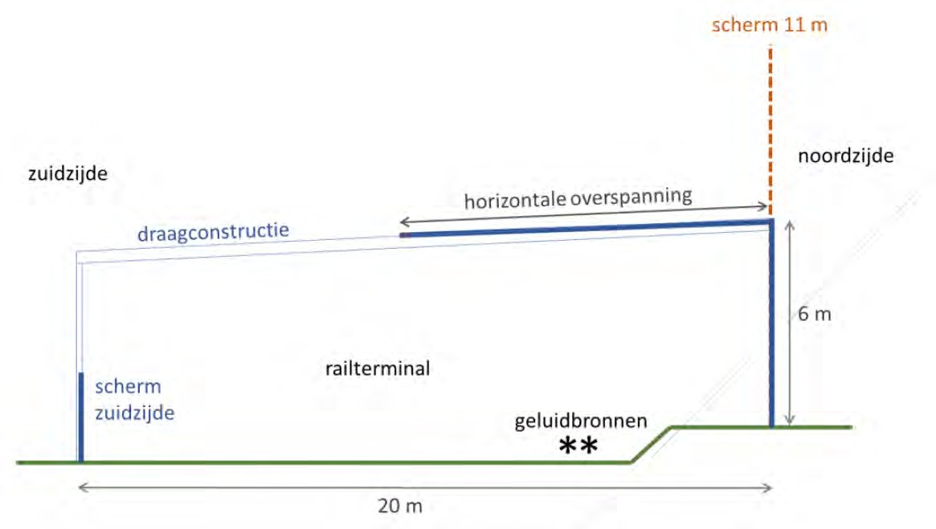

De trein kan binnen deze geluidafschermende constructie efficiënt worden geladen en gelost d.m.v. het innovatieve Megaswing-systeem. Tussen twee passeersporen wordt een weg aangelegd. Via deze weg worden de trailers langszij via een uitzwaaiend plateau op de trein gereden. Het lossen gebeurt op gelijke wijze, maar dan omgekeerd. Door deze horizontale wijze van beladen, kan dit onder een bovenleiding plaatsvinden, wat meteen de mogelijkheid geeft om schone elektrische locomotieven in plaats van diesel locomotieven in te gaan zetten. Zo kan van de nood een deugd worden gemaakt en krijgt het project ook meerwaarde in het kader van de gewenste energietransitie.

Ten behoeve van het verder uit te werken ontwerp zullen ook de omwonenden worden betrokken en gevraagd om hun ideeën voor uitvoering van de naar de woningen gekeerde zijde en het aansluitend openbaar gebied (bijv. met groene aankleding) in te brengen.

De hiernavolgende artist’s impression geeft een voorbeeld hoe de inpassing van een geluidafschermende overkapping in de omgeving er uit kan komen te zien.
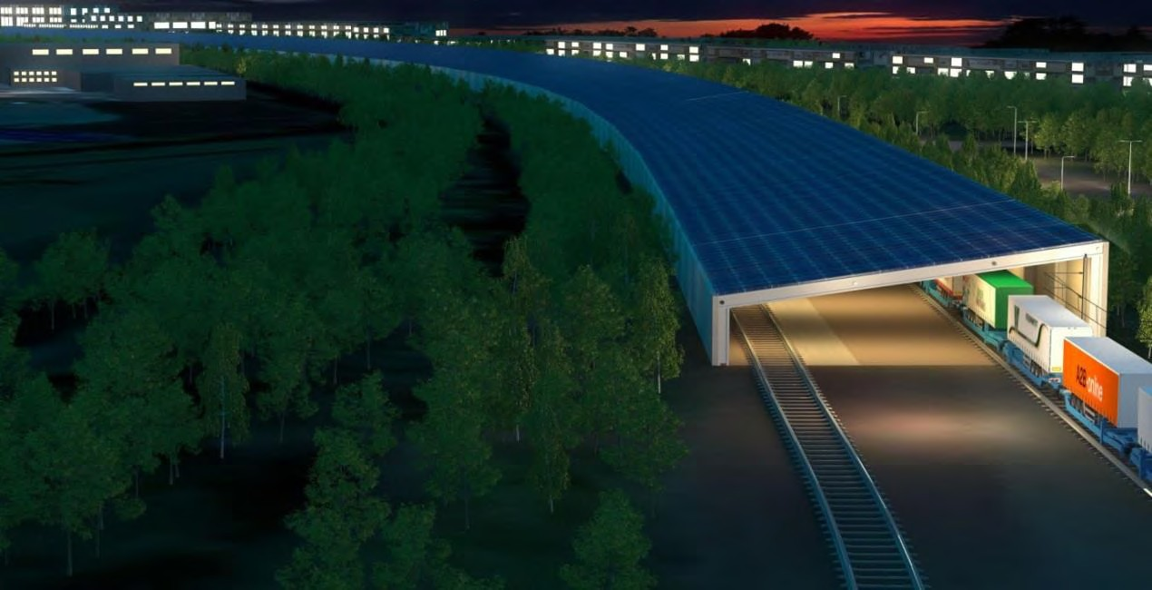
Foto: inspiratiebeeld locatie spoorterminal.

Nabij de spoorterminal wordt een opstelplaats voor te laden of geloste trailers gerealiseerd. Op dit moment wordt o.a. onderzocht of dit in combinatie kan met het parkeerterrein van Electrolux. De trailers kunnen dan met elektrische terminaltrekkers vanaf deze locatie(s)van en naar de trein worden gebracht. Een en ander zou er als volgt uit kunnen zien:

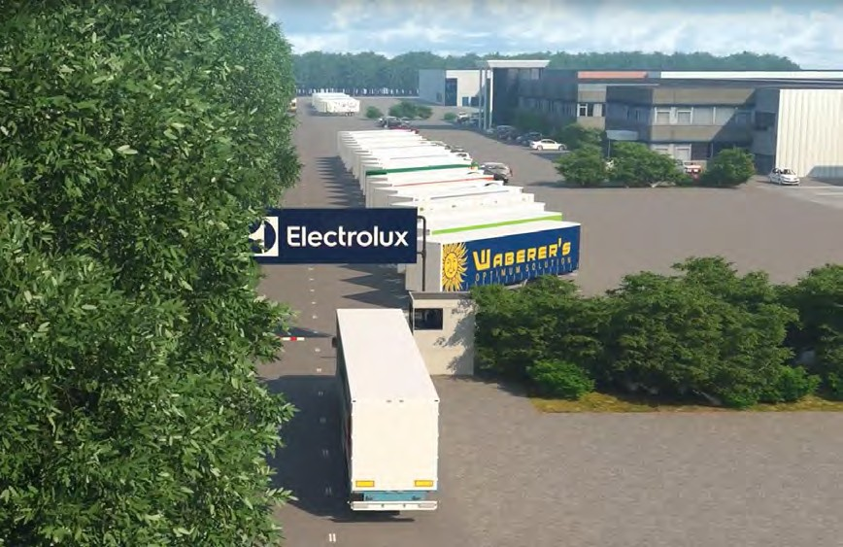
Foto: inspiratiebeeld locatie traileropstelplaats

Een beperking voor het rijden met een goederentrein is voorts dat, vanwege de kwartiersdienst van de R-Net trein tussen Alphen aan den Rijn en Gouda overdags, het alleen mogelijk is een goederentrein te laten aankomen of vertrekken tussen 19.30 uur ’s avonds en 5.30 uur ’s morgens. Het laden en lossen dient daardoor ’s avonds of ’s nachts plaats te vinden. Hierdoor moet voor geluid rekening worden gehouden met hogere grenswaarden en dus zwaardere maatregelen en daardoor hogere kosten.
Momenteel wordt onderzocht of met het nemen van maatregelen in de toekomst ook overdags tussen de R-Net treinen door kan worden gereden.

Aanvullende maatregelen langs spoortraject Alphen-Gouda
Uit een capaciteitsraming die ProRail op ons verzoek in 2017 heeft gemaakt, is gebleken dat er op het spoortraject Alphen-Gouda onvoldoende geluidruimte beschikbaar is om zowel overdags, `s avonds als `s nachts met het gewenste aantal goederentreinen over dit traject te rijden. Hiertoe zal een combinatie van te realiseren maatregelen aan het spoor (dempers, schermen van 1 m hoog etc.) en het doorlopen van een hogere grenswaarde procedure moeten worden ingezet teneinde dit op te lossen. De aard en omvang van de te nemen maatregelen wordt momenteel onderzocht. Hierna zal over dit onderwerp het gesprek worden aangegaan met Provincie Zuid-Holland, ProRail en andere betrokken partijen.
Aangezien meerdere vervoersbedrijven (NS/Abellio, R-Net, DB Cargo) gebruik maken van dit spoor, zullen de kosten hiervoor gezamenlijk door alle partijen moeten worden gedragen.
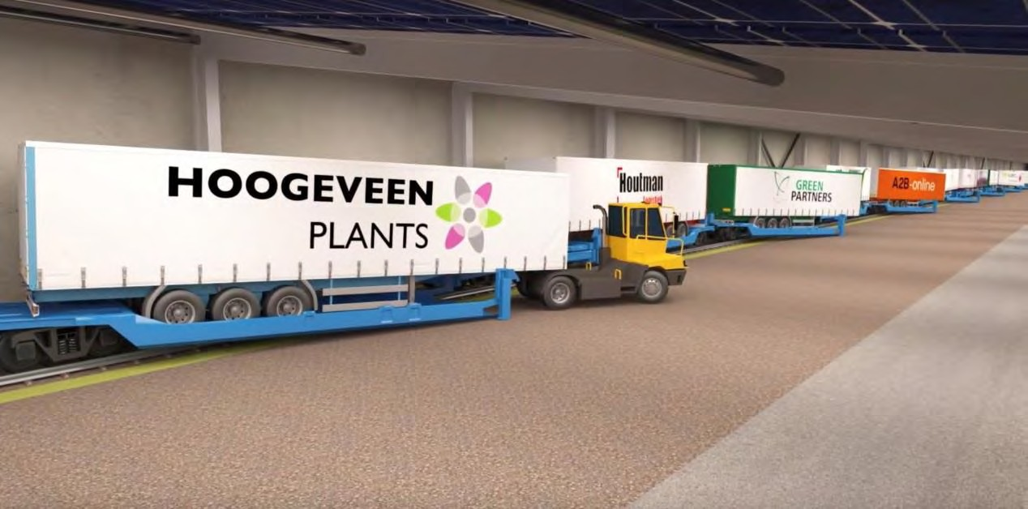
Foto: inspiratiebeeld laden en lossen van trailers.

Aansluiting bij Rijks- en provinciaal beleid
Met voornoemde activiteiten wordt actief bijgedragen aan de wensen van het Rijk, de provincie en de regio op het gebied van meer goederenvervoer per spoor, meer gebruik van hernieuwbare energie en een afname van de inzet van fossiele brandstof.
Door betere benutting van de bestaande capaciteit van het spoor en de exploitatie van een overdekte goederenspoorterminal wordt direct en indirect bijgedragen aan het vestigingsklimaat van bedrijven en het woon- en leefklimaat van burgers. Dit verhoogt de welvaart en het welzijn in de regio. Gezien de beschreven urgentie tot handelen in de brief
d.d. 19 juni 2018 van de minister van I&W aan de Tweede Kamer sluit deze pilot naadloos aan bij Rijksbeleid.

Voor een snel inzicht in de aanpak, zie de animatiefilm over deze pilot via https://youtu.be/5DKeTTBuKcI

ONTWIKKELING BUSINESS CASE
Voor scenario 2 is aanvankelijk een startkapitaal geraamd van € 1.1320.000,--
Het afgelopen jaar is op basis van voortschrijdend inzicht gebleken dat een hogere investering nodig is om het project te kunnen realiseren.
Vanwege de overschrijding van de geluidnorm die nu al aan de orde is, moet er sowieso een geluidswand en overkapping worden gerealiseerd, dus ook als de pilot geen doorgang heeft. Het toevoegen van gewenste duurzaamheidsmaatregelen zoals energie-opwekking middels zonnepanelen en een elektrische bovenleiding tot in de terminal vraagt wel een hogere investering. Ook zijn er extra investeringen nodig voor maatregelen om de gebleken geluidruimtebeperkingen op het spoortraject Alphen aan den Rijn-Gouda op te lossen.
Daarnaast worden er onderzoeks- en proceskosten gemaakt om het project voor te bereiden, draagvlak te zoeken en partijen met elkaar in verbinding te brengen. Dit blijkt een zeer intensief en daarmee tijdrovend traject.
Op basis van de huidige inzichten is voor het meest optimale scenario onderstaande globale kostenraming opgesteld.
€ 1.600.000
€ 1.050.000
€ 13.330.000
800.000
€
€ 1.400.000
€ 1.500.000
400.000
€
€ 4.580.000
€ 2.000.000
Geraamde pilot-kosten:
Overdekte geluidwerende railterminal (raming BCT Aannemers BV) 1,5 ha Zonnepanelen installatie - consessie (advies Ferens)
Grondaankoop, incl. bestaande bedrijfsspoorinrichting ProRail (boekwaarde ProRail) Aanpassing spoorinrichting, inclusief verharding en rijbaan – concessie (raming DV) Elektrificatie bedrijfsspoor en terminal (raming op basis van referentieprojecten) Aanleg en inrichting opstelplaats trailers (raming DV)
Maatregelen ivm geluidruimte traject Alphen aan den Rijn/Gouda (raming ProRail)
Onderzoek, proces, planschade, winst en risico, beheer en onderhoud:
Geraamde pilot-kosten

Er is op 30 augustus 2018 bij het ministerie van LNV een aanvraag Regio Deal ingediend voor een bijdrage van 50% van het totaal bedrag, zijnde € 6.665,000. Deze aanvraag wordt in september/oktober 2018 beoordeeld. Hierbij is een even groot bedrag aan co-financiering door de betrokken partijen vereist.
Helrom Ltd. investeert in max. 6 treinsets wat dan in totaal neerkomt op € 60.000.000. De investering door Helrom Ltd. dient tevens als co-financiering voor de Regio Deal.

Hierna volgt een overzicht van de uitgaven door de gemeente Alphen aan den Rijn voor de pilot tot nu toe, alsook de nog te verwachten uitgaven, en de dekking daarvan:

Budgetbeheer: |  |  |  |  |  | Uitgaven | Dekking
Uitgaven:
gerealiseerd | 2017 | 2017 proces en onderzoek |  |  |  | € 88.400,00
gerealiseerd en te realiseren | 2018 | 2018 proces en onderzoek t/m aug, plus raming sep-dec |  |  |  | € 131.600,00
geraamd | 2019 | 2019 Proces, onderzoek en aanbesteding, raming |  |  |  | € 120.000,00
geraamd | 2019 | 2019 Aankoop grond ProRail (nog ter bespreking) |  |  |  | € 300.000,00
Beschikbaar budget:
ontvangen | 2017 | Bijdrage Holland Rijnland |  |  |  |  | € 100.000,00
ontvangen | 2017 | Greenport 3.0 |  |  |  |  | € 15.000,00
ontvangen | 2017 | Alg. Reserve |  |  |  |  | € 50.000,00
toegezegd en deels ontvangen | 2018 | EDBA Innovatiesubsidie |  |  |  |  | € 375.000,00
toegezegd en nog te ontvangen | 2018/2019 | Bijdrage Provincie Zuid-Holland, nog te ontvangen |  |  |  |  | € 100.000,00
Totaal |  |  |  |  |  | € 640.000,00 | € 640.000,00

Het beschikbare projectbudget dient voornamelijk ter dekking van de onderzoeks- en proceskosten (die door de opgelopen vertraging en voortschrijdend inzicht aanzienlijk hoger uitvallen dan aanvankelijk was voorzien) en toekomstige aankoop van de benodigde gronden. Om deze kosten volledig te kunnen dekken, is de door de provincie toegezegde bijdrage ook noodzakelijk.
De lopende subsidieaanvragen bij het Rijk dienen voornamelijk ter dekking van de te verrichten investeringen (geluidafschermende voorziening, elektrische bovenleiding en maatregelen op het spoortraject Alphen aan den Rijn-Gouda. Benodigd restant t.b.v. deze investeringen komt nog ter bespreking met Helrom Ltd, Electrolux en andere bedrijven.
Mogelijk is een bedrag aan voorfinanciering nodig, die middels een gebruikersvergoeding over een nader te bepalen looptijd door de gebruikers van het spoor wordt ingelost.
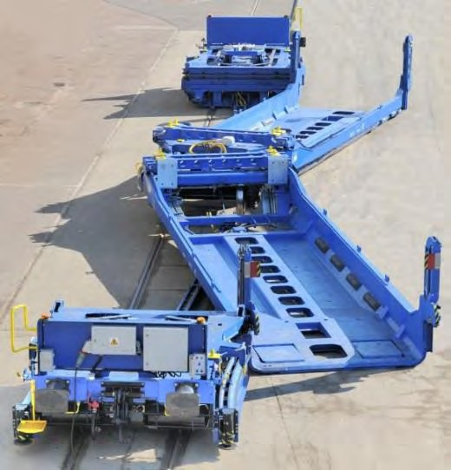
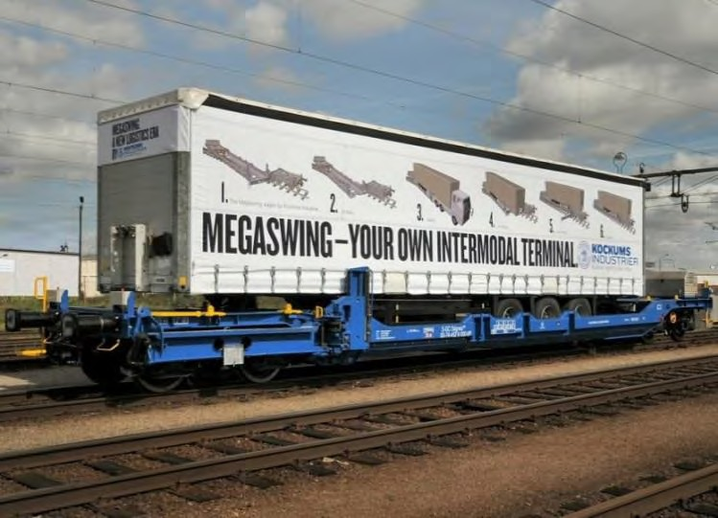
Foto: het Megaswing systeem.

PLANNING
De planning is naar aanleiding van opgelopen vertraging inmiddels aangepast. De geplande start van de eerste corridor is inmiddels bijna een jaar vertraagd. Onderstaand een overzicht van de belangrijkste mijlpalen en beslismomenten zoals dit er op dit moment uitziet:

Mijlpaal | Geplande datum | Gerealiseerd
Ondertekening intentie-overeenkomst Beraad van  Boskoop | 23 mei 2017 | Ja
Connekt bijeenkomst | 22 juni 2017 | Ja
Netwerk bijeenkomst Plantarium – demonstratie  Megaswing | 23 aug 2017 | Ja
Spoorboek 2018 en verder … in samenwerking met HRT | 2e kw 2018
B&W besluit aanvraag Regio Deal | 3e kw 2018
B&W besluit go/no go realisatie | 3e kw 2018
Oprichting juridische entiteit (terminal/railexploitant.) | 2e kw 2019
Oplevering fysieke inrichting terminalterrein | 4e kw 2019
2 treinen rijdend (1 corridor gerealiseerd) | 1e kw 2020
2e corridor gerealiseerd | 3 ^{e} kw 2020
3e en corridor gerealiseerd | 1 ^{e} kw 2021
Slotbijeenkomst met eindevaluatie | Juni 2020
Voortgangsbesluit realisatie definitieve spoorterminal | December 2021

